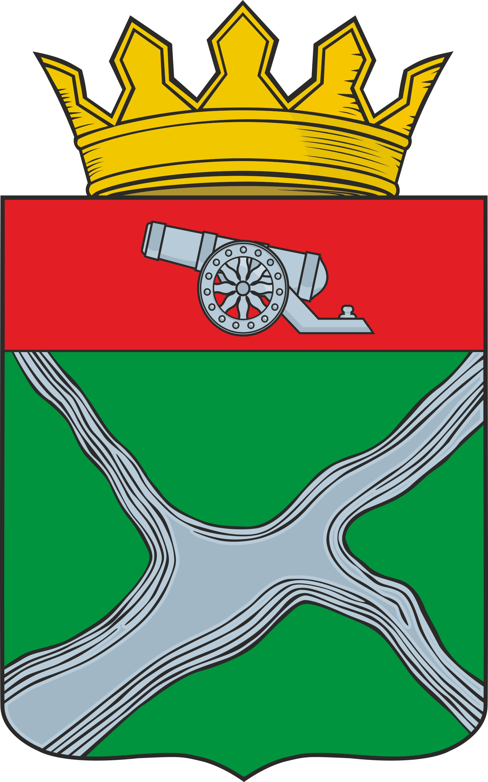
Муниципальное образование
муниципальный район
“Юхновский район”

Калужской области

РЕШЕНИЕ

Районного Собрания представителей

от 15.12.2022 № 192

«О безвозмездной передаче в
собственность муниципального образования сельского поселения
«Село Климов завод» имущества являющегося муниципальной собственностью МО МР «Юхновский район»

На основании части 2 статьи 51 Федерального закона от 06.10. 2003 № 131-ФЗ «Об общих принципах организации местного самоуправления в Российской Федерации», Устава муниципального образования муниципальный район «Юхновский район», в соответствии с Положением о порядке владения, пользования и распоряжения имуществом муниципального образования муниципальный район «Юхновский район» утвержденным Решением Районного Собрания представителей МО МР «Юхновский район» от 09.06.2007 № 127, Районное Собрание представителей МО МР «Юхновский район»

РЕШИЛО:

1.Передать безвозмездно в собственность муниципального образования сельского поселения «Село Климов завод» следующее имущество:
- спортивно-технологическое оборудование для создания малых спортивных площадок, на которых возможно проводить тестирование населения в соответствии со Всероссийским физкультурно-спортивным комплексом «Готов к труду и обороне», первоначальной (балансовой) стоимостью 1 478 649 руб. 56коп., остаточной стоимостью 1 478 649 руб. 56 коп., согласно приложению.
- Резиновая плитка (1х1 м) с встроенным скрытным крепежным замком первоначальной (балансовой) стоимостью 562 660 руб. 28 коп., остаточной стоимостью 562 660 руб. 28 коп.

2. Настоящее решение вступает в силу со дня его подписания, подлежит размещению на информационном стенде расположенном в здании администрации МР «Юхновский район» и на официальном сайте Администрации муниципального района «Юхновский район» в сети Интернет.

Глава МО муниципальный

район "Юхновский район" С.М.Измайлов

Исп. Михайлова С.В.
тел. 2-28-99

Согласовано: Зам. Главы администрации
МР «Юхновский район» _______________ Ф.А.Кисенкова
Зав. отделом экономики, инвестиций
и малого предпринимательства,
управления муниципальным имуществом,
земельными и природными ресурсами
администрации МР «Юхновский район» __________________С.А. Тельнов
Начальник правового отдела
администрации «Юхновский район» _________________ В.А.Кудрявцева

Приложение к Решению
Районного Собрания представителей

от «15» декабря 2022 № 192

Спортивно-технологическое оборудование.
№ п/п | Наименование имущества | Ед. изм. | Кол-во | Стоимость  за 1 ед. (руб.) | Общая стоимость, руб.
1 | Горизонтальная гимнастическая скамья двойная разноуровневая, для выполнения испытаний «Сгибание и разгибание рук в упоре о гимнастическую скамью» и «Сгибание и разгибание рук в упоре о сиденье стула» | шт. | 1 | 47 969,02 | 47 969,02
2 | Горизонтальная гимнастическая скамья с фиксацией ступней для выполнения испытания «Поднимание туловища из положения лежа на спине» | шт. | 1 | 35 336,50 | 35 336,50
3 | Горизонтальная гимнастическая скамья, к которой прикреплены две раздвижные антивандальные измерительные линейки с диапазоном измерения от «+35» до «-10» см, для выполнения испытания «Наклон вперед из положения стоя на гимнастической скамье» | шт. | 1 | 66 492,14 | 66 492,14
4 | Информационная стойка с описанием нормативов испытаний (тестов) Всероссийского физкультурно-спортивного комплекса «Готов к труду и обороне» | шт. | 1 | 30 638,74 | 30 638,74
5 | Комплекс для выполнения испытания «Прыжок в длину с места толчком двумя ногами» с нанесенной разметкой не менее чем  на 320 см | шт. | 1 | 26 444,89 | 26 444,89
6 | Комплекс для выполнения испытания «Рывок гири 16 кг» с организованной зоной безопасности 2x2 м и гирей, весом 16 кг | шт. | 1 | 28 122,43 | 28 122,43
7 | Мишень на стойках квадратная для тестирования инвалидов и лиц с ограниченными возможностями здоровья, габариты отверстия  1,5x1,5 м | шт. | 1 | 44 480,07 | 44 480,07
8 | Мишень на стойках круглая для выполнения испытания «Метание теннисного мяча в цель дистанция 6 м», диаметр отверстия 90 см | шт. | 1 | 50 907,23 | 50 907,23
9 | Перекладины стационарные разноуровневые для выполнения испытания «Подтягивание из виса на высокой перекладине» | шт. | 1 | 43 641,30 | 43 641,30
10 | Перекладины стационарные разноуровневые с упором для ног для выполнения испытания «Подтягивание из виса лежа на низкой перекладине» | шт. | 1 | 35 252,30 | 35 252,30
11 | Помост для выполнения испытания «Сгибание-разгибание рук в упоре лежа на полу» с платформой для фиксации результатов выполнения испытания | шт. | 1 | 51 191,53 | 51 191,53
12 | Турник-перекладина с регулируемой высотой от 90 см до 260 см для выполнения испытаний «Подтягивание из виса на высокой перекладине» и «Подтягивание из виса лежа на низкой перекладине» с упором для ног для тестирования инвалидов и лиц с ограниченными возможностями здоровья | шт. | 1 | 46 158,26 | 46 158,26
13 | Брусья разноуровневые с возможностью занятий для инвалидов и лиц с ограниченными возможностями здоровья | шт. | 1 | 48 255,51 | 48 255,51
14 | Комплекс для тренировки мышц верхнего плечевого пояса и мышц брюшного пресса | шт. | 1 | 39 867,16 | 39 867,16
15 | Гимнастический снаряд «П-образный рукоход» | шт. | 1 | 28 122,43 | 28 122,43
16 | Разнохватовый турник (три хвата) | шт. | 1 | 22 753,01 | 22 753,01
17 | Рукоход с изменением высоты и возможностью использования дополнительных аксессуаров (подвижные кольца) длиной 6 м, с вспомогательными рукоятками для инвалидов и лиц с ограниченными возможностями здоровья | шт. | 1 | 103 286,62 | 103 286,62
18 | Уличный силовой тренажер для развития мускулатуры плечевого пояса с изменяемой нагрузкой из положения лежа | шт. | 1 | 116 510,75 | 116 510,75
19 | Уличный кардиотренажер на все группы мышц с безынерционным нагрузочным механизмом | шт. | 1 | 101 247,60 | 101 247,60
20 | Уличный силовой тренажер для развития мускулатуры спины, бицепса, пресса с изменяемой нагрузкой из положения сидя | шт. | 1 | 91 946,63 | 91 946,63
21 | Уличный силовой тренажер для комбинированного жима на верхнюю и нижнюю часть тела, мышцы кора с изменяемой нагрузкой | шт. | 1 | 101 565,59 | 101 565,59
22 | Уличный силовой тренажер для подтягивания и отжимания на брусьях с противовесом, с изменяемой нагрузкой | шт. | 1 | 88 766,80 | 88 766,80
23 | Уличный тренажер для развития мышц ягодиц, голеней и бедер с безынерционным нагрузочным механизмом | шт. | 1 | 128 936,51 | 128 936,51
24 | Уличный тренажер сдвоенный для разгибательных мышц спины и больших ягодичных мышц | шт. | 1 | 69 687,87 | 69 687,87
25 | Гимнастический снаряд «Шведская стенка» | шт. | 1 | 31 068,67 | 31 068,67
ИТОГО: |  |  |  |  | 1 478 649,56

.

А К Т

приёма-передачи имущества являющегося собственностью
муниципального района «Юхновский район»

г.Юхнов «___»_________2022

Муниципальное образование муниципальный район «Юхновский район», в лице Главы администрации муниципального района «Юхновский район» Ковалевой Марины Альбертовны, действующей на основании Устава МО муниципальный район «Юхновский район», с одной стороны, и муниципальное образование сельское поселение «Село Климов Завод» в лице и.о. Главы администрации муниципального образования сельское поселение «Село Климов-Завод», Старовойтовой Татьяны Ивановны, действующего на основании Устава МО СП «Село Климов-Завод», с другой стороны, подписали настоящий акт о нижеследующим;
На основании Решения Районного Собрания представителей МО МР «Юхновский район» от ___________ № ______, Решения Сельской Думы МО СП «Село Климов-Завод» от __________ № _____, МО муниципальный район «Юхновский район» передало, а МО СП «Село Климов-Завод» приняло безвозмездно в пользование:
- спортивно-технологическое оборудование для создания малых спортивных площадок, на которых возможно проводить тестирование населения в соответствии со Всероссийским физкультурно-спортивным комплексом «Готов к труду и обороне», первоначальной (балансовой) стоимостью 1 478 649 руб. 56коп., остаточной стоимостью 1 478 649 руб. 56 коп., согласно приложению.
- Резиновая плитка (1х1 м) с встроенным скрытным крепежным замком первоначальной (балансовой) стоимостью 562 660 руб. 28 коп., остаточной стоимостью 562 660 руб. 28 коп.

Настоящим актом Стороны подтверждают, что обязательства Сторон по передаче имущества выполнены.
Настоящий акт составлен в двух экземплярах, имеющих одинаковую юридическую силу, по одному для каждой из Сторон.

ПОДПИСИ СТОРОН

И.о.Главы администрации И.о.Главы администрации
муниципального района МО сельское поселение
«Юхновский район» «Село Климов-Завод»

___________М.А.Ковалева __________ Т.И. Старовойтова

